Boden ist eine begrenzte Ressource in der Schweiz. Neben kanalisierten Flüssen befinden sich oft landwirtschaftliche Nutzflächen oder Siedlungsgebiete. Dies führt unweigerlich zu Nutzungskonflikten, wenn es um die Renaturierung von begradigten Flüssen geht.

Schau dir folgende Filmausschnitte zur Renaturierung von Linth und Aare an.

Diskutiere mit deinem Banknachbarn oder deiner Banknachbarin folgende Fragen. Haltet eure Ergebnisse schriftlich fest.
Welche Vorteile hat die Kanalisierung eines Flusses?
___________________________________________________________________________________________________________________________________________________________________________________________________________________________________________________________________________________ | 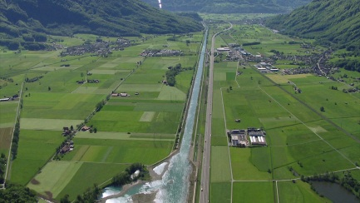  Bild: NETZ NATUR (Linth-Ebene)
Was sind die Nachteile eines kanalisierten Flusses?
___________________________________________________________________________________________________________________________________________________________________________________________________________________________________________________________________________________ | 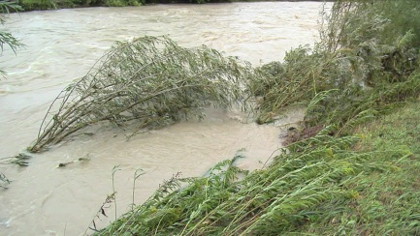  Bild: NETZ NATUR (Hochwasser)
Was bedeutet Renaturierung?
___________________________________________________________________________________________________________________________________________________________________________________________________________________________________________________________________________________ | 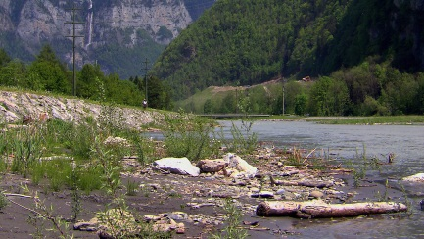  Bild: NETZ NATUR (Linth-Renaturierung)
Warum spricht man im Falle der Linth-Renaturierung auch von «Naturschutz light»?
___________________________________________________________________________________________________________________________________________________________________________________________________________________________________________________________________________________ | 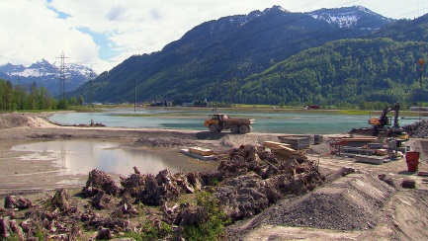  Bild: NETZ NATUR (Linth-Renaturierung)

Warum ist die Renaturierung der Aare im Aargau so erfolgreich? Was ist anders im Vergleich zur Linth?
________________________________________________________________________________________________________________________________________________________________________________________________________________________________________________________________________________________________________________________________________________________________________________________________________________________________________________________________________________________________________________________________________________________________________________________________________________________________________________________________________________

